FORCE ONE
CONCENTRÉ DE PHYCOCYANINE 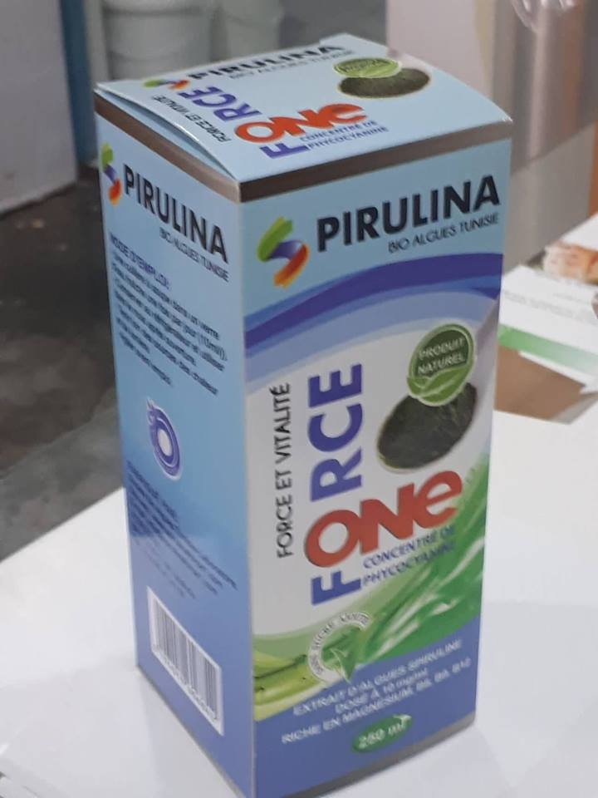

• Stimule le système immunitaire
• Antiallergique naturel
• Favorise l’oxygénation du sang
• Anti-inflammatoire naturel
• Anti tumoral
• Stimule la fertilité masculine

Compositions :
FORCE ONE est un extrait liquide de spiruline fraiche qui contient :
Eau déminéralisée, Phycobilines : + 6 mg/ml ( Phycocyanine, Allophycocyanine, Phycoérythrine); Glycérol, Ethanol, Polysaccharides, Vitamines B8, B9, B12.
Riche en Fer, Magnésium, Calcium, Potassium, Sodium et Sélénium.
Une cuillère 5ml contient un minimum de 30mg de phycobiliprotéines.
Avec sa formule liquide, FORCE ONE constitue une biodisponibilité immédiate de
phycocyanine et présente un effet plus rapide et 7000 fois plus puissant que la spiruline consommée à son état solide.

Conseils d'utilisation :
Chez l’adulte, diluer 2 cuillères à mesure (10ml) de FORCE ONE dans un
verre d’eau une fois par jour. `
Chez les jeunes enfants (dès 6 ans) et aux adolescents durant leur croissance 1
cuillère à mesure (5ml) est suffisante.
A prendre de préférence après le petit déjeuner.
Pris à jeun, FORCE ONE provoque un léger ramollissement des selles.
Pris le soir, FORCE ONE posséde un léger effet aphrodisiaque.

Précautions d’emploi :
Se conformer aux conseils d’utilisation, tenir hors de portée des enfants, à
utiliser dans le cadre d’une alimentation diversifiée et d’un mode de vie de
sain. A conserver à l’abri de la lumière, de l’humidité et de la chaleur.
Agiter avant emploi, conserver au réfrigérateur et utiliser dans le mois après
ouverture.
La date limite de consommation est fixée à une année à partir de l'extraction. L'emballage note la date de fabrication et la date limite de consommation. Après une année la concentration baisse en fonction du temps pour atteindre 50% après 24 mois.

FORCE ONE est un complément alimentaire développé par les laboratoires BIOALGUES,
100% naturel, sans conservateur, sans colorant, sans aromes et sans sucres ajoutés. FORCE ONE avec sa formule liquide, permet une biodisponibilité immédiate, il présente un effet plus rapide et plus puissant que la Spiruline.

Grâce à ses nombreuses propriétés, la phycocyanine est recommandée à toutes personnes :
• En recherche de protection contre des affections tumorales.
•En cours de traitement chimio ou radio thérapeutique.
• En recherche de protection contre l’inflammation
• En recherche de protection contre l’oxydation
• En recherche de modulation de l’immunité
• En cas d'allergies fréquentes

______________________________________________________________________________
Bio Algues Tunisie El Alia Ksour Essef Mahdia Tunisie adresse postale: BP 51 Ksour Essef 5180
Tel : 216 98 414155 E-mail: youssefkrichen@yahoo.fr MF: 474578/X/P/C/000 RC:A1659422011

